重庆大学

教学实验室建设项目管理

系统操作手册

2018年9月

1．系统登录

（1）用户登录
登录重庆大学信息门户后，点击快速通道中的仪器设备（家具）固定资产管理系统登入，如图：
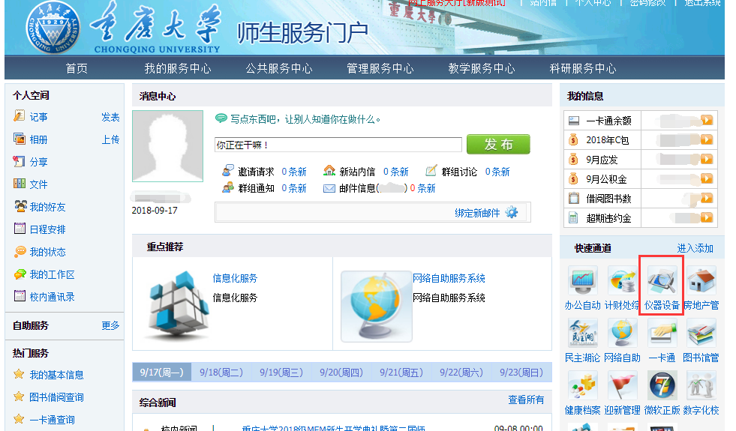

登录系统后，进入仪器设备（家具）固定资产管理系统平台首页，选择“建设+采购业务管理”：
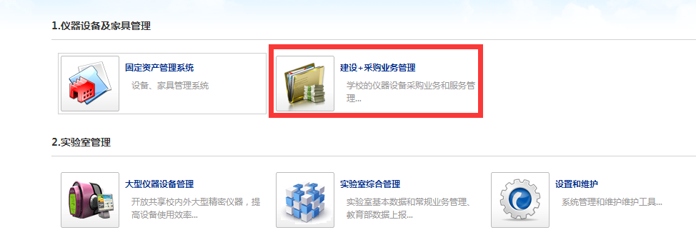

（2）浏览器要求

推荐使用的浏览器
①谷歌浏览器
②搜狗浏览器（极速模式）
③360安全浏览器（极速模式）
④IE9及以上版本浏览器（极速模式）
⑤兼容性较好的主浏览器（建议使用以上）

不推荐使用的浏览器
①IE9以下版本浏览器（不支持HTML5特性）
②火狐浏览器（兼容性较差）

2.录入项目进度信息
（1）在“项目进度录入管理”，找到相应的项目，找到流程状态，双击相应的流程按钮，如图：

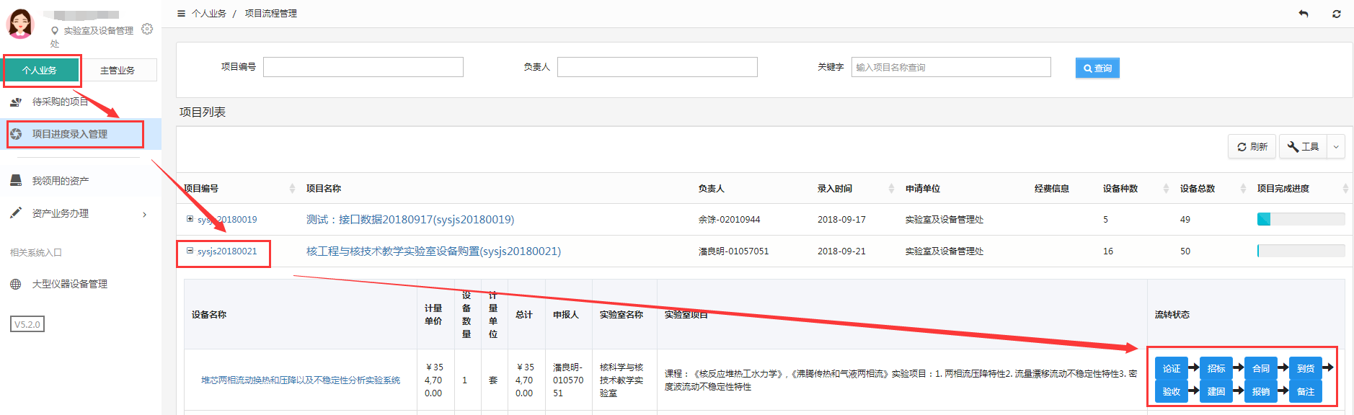

（2）点击“添加”，加载出“添加进度记录”栏，填写完成后，点击“保存”，如图：
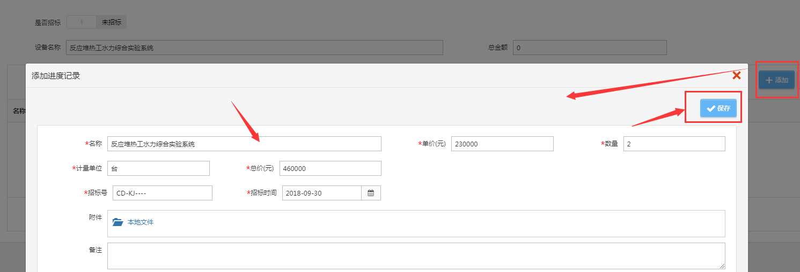

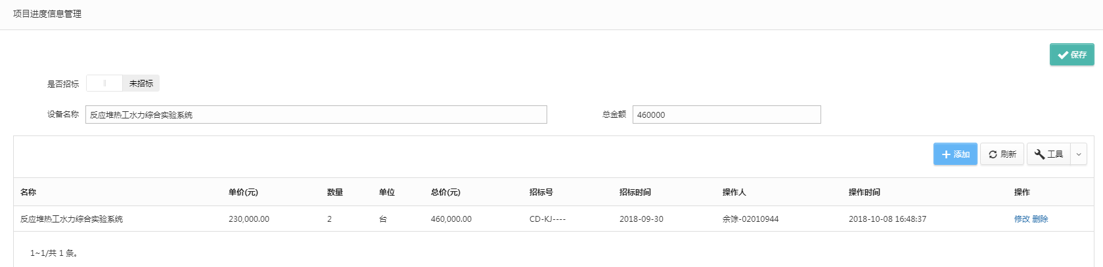
备注：如果有多条进度信息，可多次添加。
（3）点击“是否招标”，状态变为“已招标”，点击“保存”，流程中该状态按钮显示为“红色”，如图：

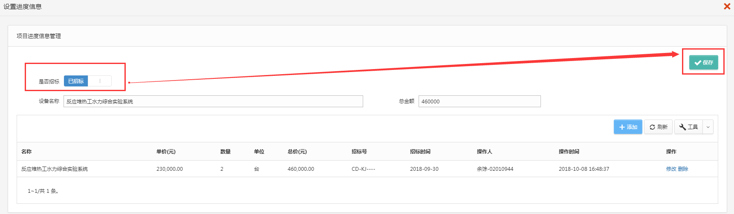

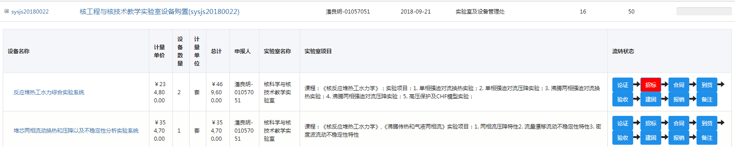

备注：合同、到货、验收、报销流程操作方法和招标流程类似，论证流程信息在论证完成后，由实设处工作人员负责录入。
（4）建固流程，点击“添加”，加载出“添加进度记录”栏，填写基本信息，并且关联仪器设备建固信息后，点击“保存”，如图：
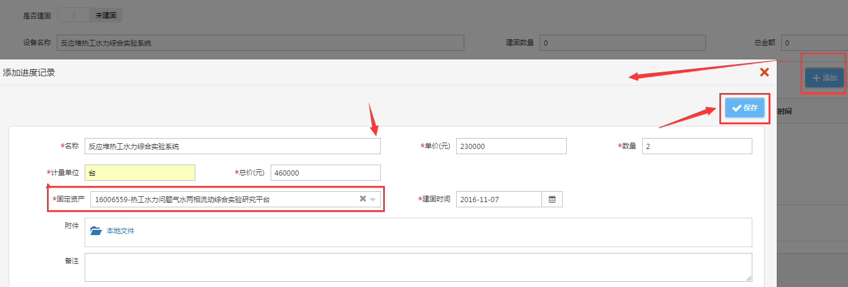
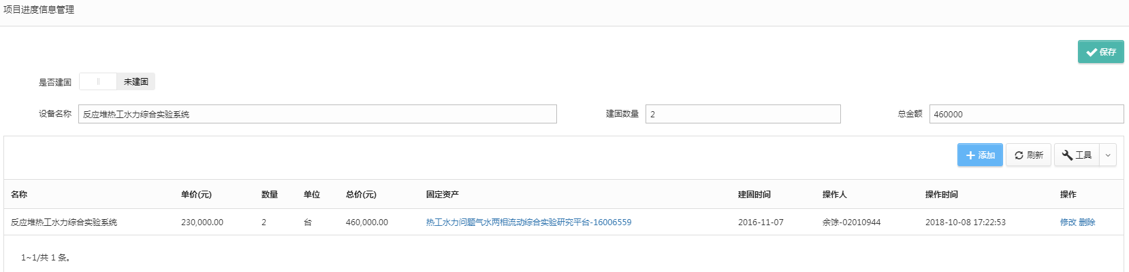
点击“是否建固”，状态变为“已建固”，点击“保存”，流程中该状态按钮显示为“红色”，如图：
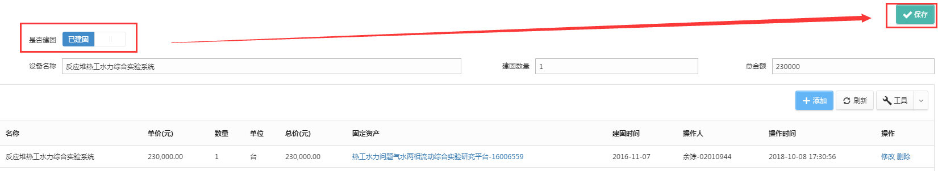

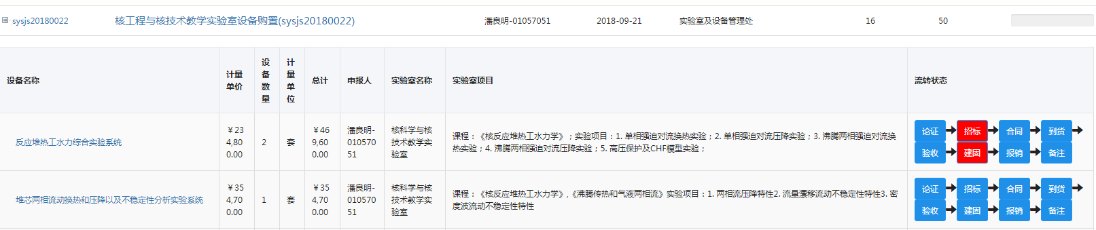

备注：如果一条项目进度信息数据有多台设备，可多次添加。一条项目进度信息数据只能关联一台设备。

3. 项目查询统计

（1）建固未关联仪器设备
在“建固未关联仪器设备”中，可以通过经费卡号、领用单位、关键字等查询所有资产系统中已建固但是未关联的仪器设备，如图：
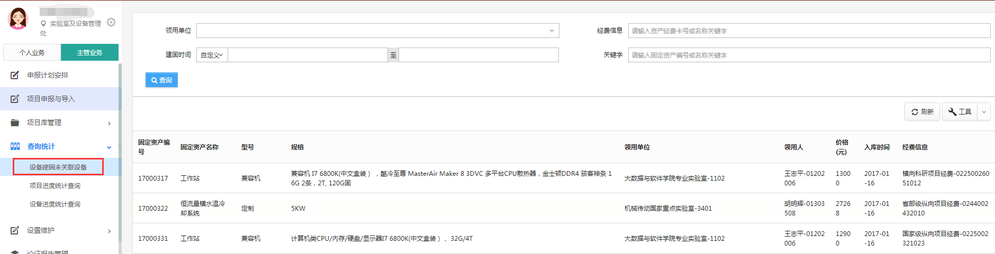

（2）项目进度统计查询
在项目进度统计中查询项目的执行进度详情，如图：
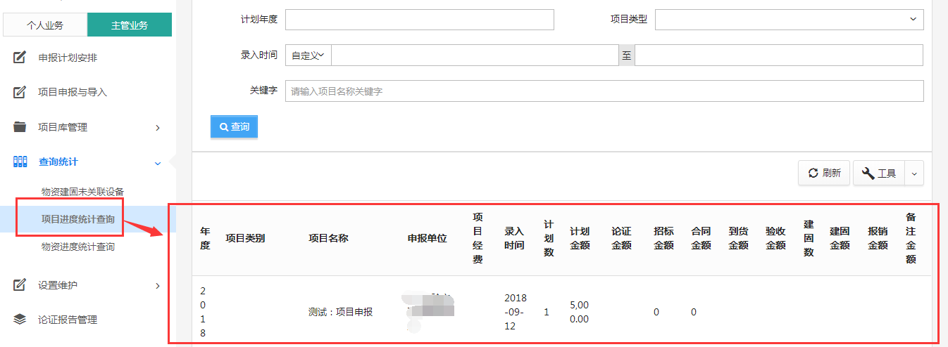

（3）设备进度统计查询
在设备进度统计中查询项目所属设备的执行进度详情，如图：

